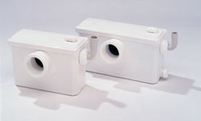 | Канализационная установка SOLOLIFT  применяется для принудительной откачки фекальных стоков из туалета и ванной в канализацию, когда канализационный канал располежен выше отметки санузла. Установка имеет размеры сливного бачка и присоединяется к унитазу, умывальнику и ванной.  При заполнении корпуса установки срабатывает автоматическое устройство с реле давления и обратным клапаном, в результате чего происходит включение насоса с режущим механизмом и все откачивается в канализационный сток. Установка не требует профилактического ремонта и техобслуживания.
Модель 220-240 В | Питание, В | Потребляемая мощность, Вт | Номинальный ток, А | Подача, м3/ч | Напор, м. вод. ст. | Вес, кг
SOLOLIFT 04-2 | 1x230 | 440 | 2.2 | 0-4 | 1-6,5 | 6,4
SOLOLIFT 03-0 | 1x230 | 440 | 2.2 | 0-4 | 1-6,5 | 6,4

